טכנולוגיות אינטרנט מתקדמות – 61776 (Web)
הגשת פרויקט
Design Thinking Bot – B2
שם חבר.ת הצוות | תז
ויקטור מועלם | 214031643
דניאל אבו ימן | 326285111
בינאן אבראהים | 213821341
נעים חרב | 214988990
אמל מולא | 213559271

תקציר הפרויקט:
פרויקט Design Thinking Bot מציג תפיסה חדשנית בלמידה ובעבודה יצירתית, ומגדיר מחדש את האופן שבו צוותים וסטודנטים ניגשים לפתרון בעיות מורכבות. בניגוד לכלים מבוססי בינה מלאכותית הנוטים לספק תשובות מוכנות, המערכת שלנו רותמת את היכולות של Cerebras API כדי ליצור "מנטור סוקרטי" דיגיטלי. מנטור זה מלווה את המשתמשים באופן פעיל, מנתח את התוכן שהם מזינים, ומציב בפניהם שאלות אתגר המעודדות חשיבה ביקורתית, גילוי עצמי ופיתוח רעיונות מקוריים.
בלב הפלטפורמה עומדת סביבת עבודה (Workspace) אינטראקטיבית ורספונסיבית, המנתבת את המשתמשים דרך חמשת שלבי החשיבה העיצובית הקלאסיים: Empathize, Define, Ideate, Prototype ו-Test. הפלטפורמה מחליפה את הצורך במספר כלים חיצוניים ומאגדת הכל במקום אחד – החל מגיבוש פרסונות ומפות אמפתיה, דרך לוחות לסיעור מוחות, ועד לתיעוד משוב ממשתמשים. המערכת תומכת בעבודת צוות שיתופית, זוכרת את ההקשר של כל פרויקט דרך היסטוריית הצ'אט, ומאפשרת בסיום התהליך ייצוא בלחיצת כפתור של כלל התוצרים למסמך מרוכז להגשה.
המעטפת האקדמית של המערכת באה לידי ביטוי בממשק ניהול שליטה ובקרה ייעודי למרצים (Teacher Command Center). ממשק זה מעניק לסגל ההוראה כלים מתקדמים לניהול קורסים, הקצאת "אתגרי עיצוב" נקודתיים, ומעקב שקוף אחר התקדמות הצוותים. המרצים יכולים לצלול לתוך סביבת העבודה של כל סטודנט במצב "קריאה בלבד" (Read-Only) כדי להעריך את איכות התהליך העיצובי ואת רמת האינטראקציה עם ה-AI, ללא חשש מהתערבות בתוצרי הסטודנטים.
מבחינה ארכיטקטונית, המערכת נבנתה כיישום Full-Stack מודרני מבוסס Client-Server. חוויית המשתמש העשירה והעיצוב המוקפד פותחו באמצעות React ו-Tailwind CSS, בעוד שהלוגיקה העסקית, הראוטינג מול שירותי הבינה המלאכותית וניהול ההרשאות מבוצעים בצד שרת חזק מבוסס Node.js ו-Express. כלל נתוני המערכת מנוהלים באופן מאובטח במסד נתונים בענן מסוג MongoDB Atlas, מה שמבטיח פלטפורמה יציבה, מאובטחת, ומוכנה לפריסה (Deployment) ולשימוש בעולם האמיתי.

טכנולוגיות מרכזיות:
- Frontend / Styling: React, Vite, Tailwind CSS, shadcn/ui
- Backend: Node.js, Express, Socket.io, External API (chatbot)
- DB: MongoDB Atlas (Mongoose)
- Deployment: Vercel ( Frontend), Render (Backend)

קישור לתיקיית גיט:
https://github.com/amalmulla/design-thinking-bot

קישור לאתר:
https://design-thinking-bot-rouge.vercel.app/login

טכנולוגיות אינטרנט מתקדמות - 61776 (WEB)
הגשת פרויקט
להגשה עד 15.7.26 בשעה 23:59

- עליכם לסיים את בניית האתר לפי האלמנטים המתקדמים שלמדתם וביצעתם בתרגילי בית 1+2.

הושלם.

2. הציגו רשימת דרישות:

דרישות פונקציונליות (Functional Requirements)
- ניהול משתמשים, אימות והרשאות (RBAC): המערכת תתמוך ברישום והתחברות מאובטחת תוך הפרדה לוגית מוחלטת בין שני תפקידים במערכת: סטודנט ומרצה. ממשק המשתמש יותאם ויזואלית ופונקציונלית בהתאם לתפקיד המשתמש המחובר, תוך חסימת נתיבי גישה (Routes) שאינם מורשים.
- ניהול פרויקטים וסביבת עבודה (Dashboard): המערכת תאפשר לסטודנטים ליצור פרויקטים חדשים (עצמאיים או משויכים לאתגר קורס ספציפי), לערוך את פרטיהם, לצרף חברי צוות לעבודה משותפת, ולעקוב אחר אחוזי ההשלמה והתקדמות השלבים בלוח בקרה אישי ומותאם.
- סביבת עבודה מובנית לחשיבה עיצובית (Design Thinking Workspace): המערכת תספק אזור עבודה ייעודי המנווט את המשתמש באופן מובנה ורציף דרך 5 שלבי המתודולוגיה: Empathize, Define, Ideate, Prototype ו-Test. כל שלב יכלול כלי עבודה אינטראקטיביים ייעודיים (כגון בונה פרסונות, מפת אמפתיה, לוח סיעור מוחות דינמי מבוסס פתקים, ולוח תיעוד משוב משתמשים) השומרים את המידע בזמן אמת.
- אינטגרציית בוט מנחה סוקרטי (Socratic AI Chatbot): המערכת תשלב ממשק צ'אט אינטראקטיבי המלווה את הסטודנטים בכל שלבי העבודה. המערכת תזריק הקשר (Context) ספציפי ומותאם לשלב הנוכחי בו הצוות נמצא, והבוט ינחה את המשתמשים באמצעות שאלות המעודדות חשיבה ביקורתית, העמקה ואיטרציה, ללא מתן פתרונות ישירים.
- פאנל בקרה ושליטה למרצה (Teacher Command Center): ממשק המרצה יאפשר צפייה ברשימת כלל הסטודנטים והפרויקטים הפעילים, מעקב אחר מדדי התקדמות, יצירה וניהול של קורסים ואתגרי עיצוב דינמיים, וכניסה לפרויקטים של סטודנטים במצב צפייה בלבד (Read-Only) לצורך הערכה ומתן משוב.
- ייצוא ושיתוף נתונים (Data Exportation): המערכת תתמוך באפשרות לייצא את כלל תוצרי התהליך, הממצאים והתוכן שנאסף בשלבים השונים לקובץ PDF מובנה, נקי ומעוצב, לצורך סקירה או הגשה חיצונית מחוץ למערכת.

דרישות לא פונקציונליות (Non-Functional Requirements - NFR)
- אבטחה והגנת מידע (Security): * הצפנת סיסמאות חד-כיוונית בצד השרת באמצעות אלגוריתם Bcrypt טרם שמירתן במסד הנתונים.
  - אימות והרשאה של כלל הבקשות למשאבים מוגנים (פרויקטים, משתמשים, קורסים, אתגרים ושירות ה- AI) באמצעות JSON Web Tokens (JWT), הנחתמים בצד השרת ומאומתים על ידי Middleware ייעודי בכל בקשה.
  - הטמעת מנגנון הגבלת קצב בקשות (Rate Limiting) בצד השרת למניעת התקפות מניעת שירות (DoS) ועומסי יתר חריגים.
- זמינות ושרידות (Availability & Fault Tolerance): האתר יתוכנן לזמינות רציפה בענן תוך מימוש מנגנוני טיפול בשגיאות (Error Handling) מקיפים. במקרה שבו שירות ה-AI החיצוני אינו מגיב או חווה השבתה, המערכת תפעיל מנגנון Fallback ייעודי המאפשר למשתמש להמשיך לעבוד על רכיבי הקנבס והמסמכים ללא הפרעה.
- ביצועים ויעילות (Performance & Scalability): * שימוש בכלי הבנייה Vite לאופטימיזציה, כיווץ וטעינה מהירה של רכיבי ה-Frontend בצד הלקוח.
  - ארכיטקטורת שרת התומכת ב-Non-blocking I/O וניהול קריאות API בצורה אסינכרונית לחלוטין כדי למנוע עיכובים או חסימה של ממשק המשתמש (UI) בזמן עיבוד נתונים.
- שימושיות ותאימות (Usability & Compatibility): עיצוב ממשק המשתמש בצורה רספונסיבית מלאה (Responsive Design) המתאימה למגוון רחב של מסכים ורזולוציות (דסקטופ, טאבלט ומובייל). שמירה על שפה עיצובית אחידה, נקייה ועקבית (Dark Mode מותאם ומבוסס קומפוננטות מודרניות) הודות למערכת העיצוב Tailwind CSS.

דרישות ממשק חיצוניות (External Interface Requirements)
- ממשק API של צד שלישי (AI Service Integration): תקשורת מאובטחת ואסינכרונית מול ה-Cerebras API לצורך שליחת היסטוריית השיחה, הזרקת ה-System Prompt המנחה, וקבלת תגובות טקסטואליות מבוססות חשיבה סוקרטית בזמן אמת.
- מסד נתונים מבוזר בענן (Cloud Database Integration): חיבור מבוטח ומנוהל למסד הנתונים MongoDB Atlas באמצעות ה-ODM מבוסס Mongoose, תוך הגדרת סכמות קשיחות ותמיכה ביחסי גומלין (Collections) לשמירה אמינה, עקבית ויציבה של נתוני משתמשים, פרויקטים, שלבי עבודה והודעות.
- ממשק תקשורת בזמן אמת (Real-Time Communication Interface): שימוש בפרוטוקול WebSockets באמצעות ספריית Socket.io, המאפשר סנכרון מיידי של הודעות צ'אט צוותי בין כל חברי הפרויקט המחוברים, ללא צורך ברענון הדף. כל פרויקט מנוהל כ"חדר" (Room) ייעודי כך שעדכונים מגיעים רק לחברי אותו פרויקט.

3. רשמו פסקה מסכמת עבור התהליך שנעשה בפרויקט - פגישות עם לקוחות (במידה ויש) ,תקציר מסמכים שנאספו, מודולים מרכזיים (במידה ויש תוצרי ביניים כגון תמלולי ראיונות,מסמכים וכו, ניתן לצרף בנספח).

במהלך העבודה על פרויקט Design Thinking Bot, פיתחנו פלטפורמת Web אינטראקטיבית המנחה סטודנטים וצוותים לאורך חמשת שלבי החשיבה העיצובית. התהליך החל בפגישת התנעה עם הלקוחה, ד"ר נעמי אונקלוס-שפיגל, בה הוגדרו דרישות המערכת והצרכים של הסטודנטים והמרצים. לאור הדרישות, בנינו ארכיטקטורה המפרידה בין ממשק הלקוח העשיר לבין השרת שמנהל את בסיס הנתונים (MongoDB) ואת האינטגרציה מול מנוע הבינה המלאכותית (Cerebras API).
קיבלנו לידינו פרויקט משנים קודמות כרפרנס, אך מאחר שהמערכת שלנו כבר הייתה בשלבי פיתוח מתקדמים ופונקציונליים, נעזרנו בו באופן מינימלי בלבד לצורך השראה ווידוא תקינות הדרישות.
לאורך הפיתוח קיימנו מעגלי משוב רציפים. פגישה שנייה עם ד"ר נעמי נערכה כשהיה בידינו אב-טיפוס עובד (UI פונקציונלי), מה שאפשר לנו לדייק את זרימת העבודה בהתאם להערותיה. בנוסף, ערכנו ישיבות סטטוס פנימיות ומפגש Code Review כיתתי לשיפור זמני טעינה ועקביות הממשק. הפרויקט הגיע לסיומו המוצלח בפגישה שלישית עם הלקוחה, בה הדגמנו את הפלטפורמה המוגמרת – הכוללת מודולים לעבודת הסטודנטים (כגון מפות אמפתיה ולוחות סיעור מוחות עם צ'אט סוקרטי), ולצידם פאנל שליטה מתקדם למרצים לניהול קורסים ומעקב דינמי. המערכת שנמסרה מאובטחת, שלמה ומוכנה לשימוש אקדמי.

4. דיאגרמות:
ארכיטקטורת המערכת:
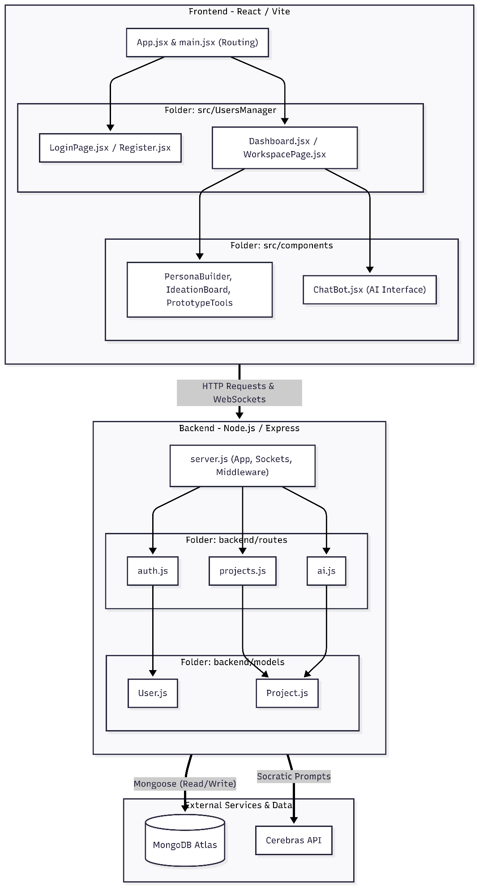
ארכיטקטורת צד הלקוח (Component Diagram):
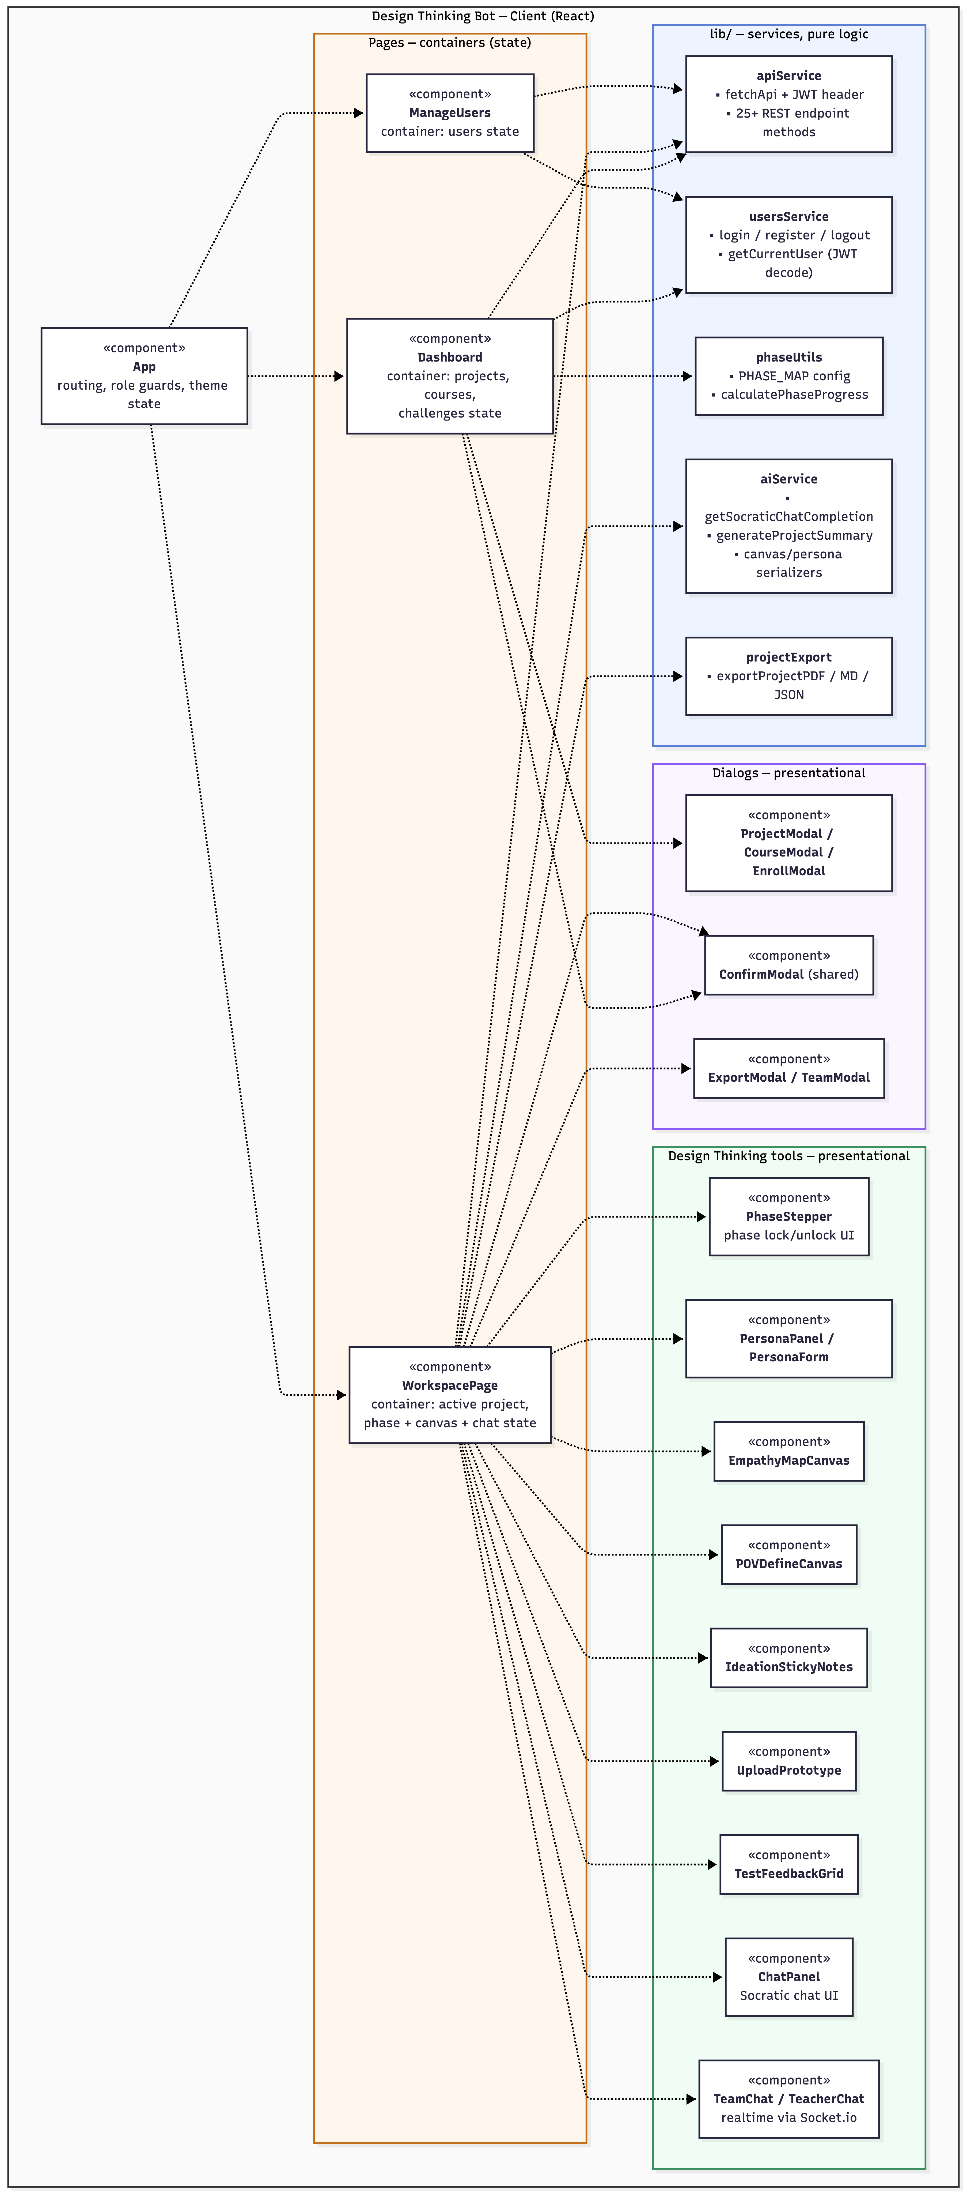
דיאגרמת קומפוננטות של צד הלקוח — הפרדה בין קומפוננטות Container (מנהלות State), קומפוננטות Presentational (תצוגה בלבד) ושכבת Services המרכזת את הלוגיקה.

ב. הציגו דיאגרמת use case המתארת את השימוש באתר.

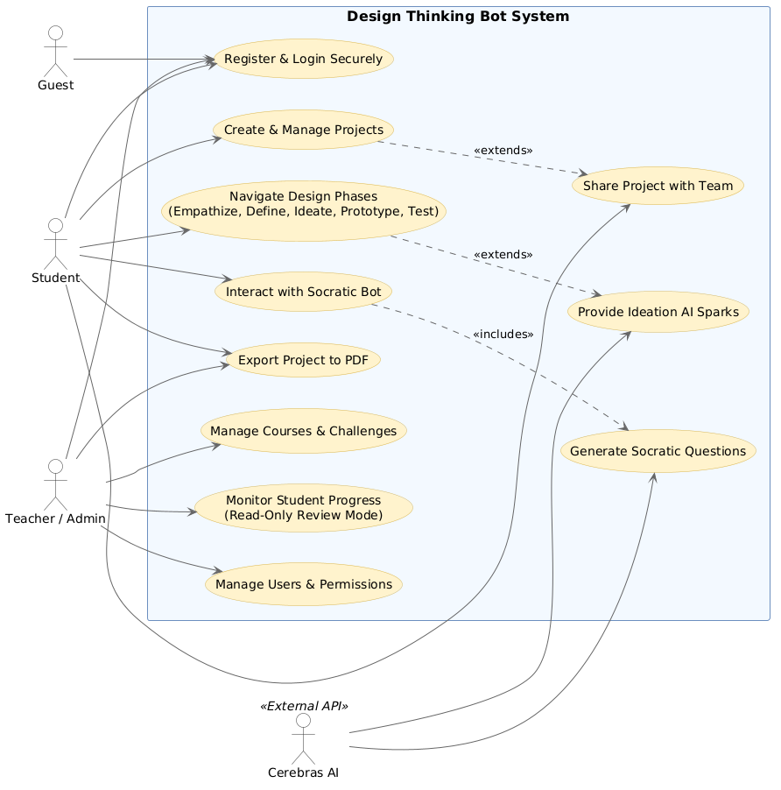

ג. יש לפרט את פריטי המידע - יש להשתמש במידע אמיתי ורלוונטי לפרויקט שלכם (בשליפה ממסד נתונים חיצוני או מ - API). יש להראות דיאגרמת מבנה DB.
מבנה הנתונים המבוסס MongoDB, המציג את האוספים (Collections) המרכזיים ואת הקשרים ביניהם:
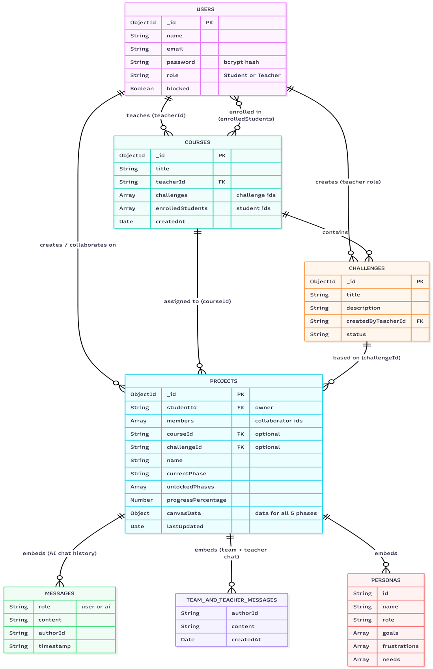
5. יש להגיש תוצרי מפגש הסטודיו:
א. חישוב של ממוצע ציון SUS שניתן לכם. הסבירו. התייחסו בקצרה להערות שקיבלתם.

תוצרי מפגש הסטודיו

א. חישוב ציון SUS
לאחר הצגת הפרויקט בסשן ה-Code Review, העברנו את שאלון ה-SUS (System Usability Scale) לארבעה ממשתתפי הסשן.

תוצאות ציוני ה-SUS (מתוך 100):
- משתמש 1: 95
- משתמש 2: 85
- משתמש 3: 100
- משתמש 4: 100

ממוצע SUS סופי: 95

משמעות הציון: ציון ממוצע של 95 מעיד על רמת שמישות מעולה ויוצא דופן. המשתמשים מצאו את המערכת אינטואיטיבית מאוד, קלה ללמידה, ולא נזקקו לתמיכה טכנית מורכבת כדי להשלים את משימותיהם.

התייחסות להערות שקיבלנו מפגש הסטודיו:

נימוק | האם נעשה שינוי? | הערת משוב
הוספנו האופציה לתקשר עם המרצה מתוך הפרויקט וכך לאפשר למרצה לתת feedback על עבודת הסטודנטים | כן | "להוסיף צ'אט בין הסטודנטים למרצים"
הוספנו את האפשרות למחיקת פרויקטים מהמערכת כדי לאפשר למשתמשים לנהל את סביבת העבודה שלהם ביעילות ולשמור על סדר. | כן | "להוסיף אופציה למחוק פרויקטים קיימים"
ביצענו ואנו ממשיכים לבצע אופטימיזציה לזמני טעינה (Lazy Loading) ושיפור אינדקסים ב-MongoDB לשליפת נתונים מהירה יותר. | כן | "המערכת קצת איטית לעיתים"

ב. מסמך המכיל את תוצרי הסשן של CODEREVIEW שערכתם בכיתה, וכן ההתיחסות האישית של כל סטודנט (בטופס גוגל).

https://docs.google.com/document/d/1ahNhdVdnDR8m554FI2hkBqcmD7dlAfCA/edit

6. יש להגיש תיק למתכנת:
א. יש לתעד ולהסביר את כל הפונקציות המרכזיות בקוד שלכם. נא להציג עץ פונקציות.
ב. יש לפרט:
- את כל ה -API שהשתמשתם בהם,
- קישור ל- DB,
- סביבות מיוחדות שהתקנתם (במידה ויש)
- קטעי קוד מיוחדים שלקחתם ממקורות שונים (כולל רפרנסים) ,
- פרומפטים שהשתמשתם בהם בכלי AI
- שמות משתמש וססמאות שהגדרתם לכל סוג משתמש, לצורך חיבור לאתר.

תיק מתכנת
The project is built on a Monorepo architecture, clearly separating the client side (Frontend) located in the src directory from the server side (Backend) located in the backend directory. The architecture was designed to allow scalability, modular addition of new Design Thinking tools, and easy future maintenance.

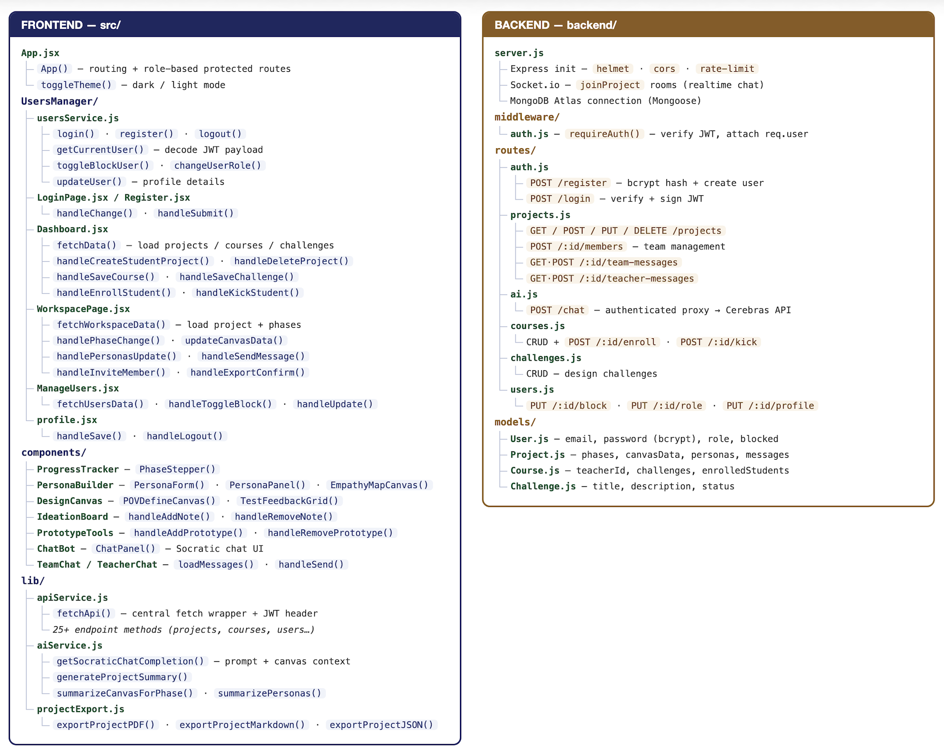
A. Client Side (Frontend - React / Vite)
The Frontend was developed in React using Vite as the development and build environment. We used Tailwind CSS for styling and the shadcn/ui library for modern UI components.
1. Entry Point and State Management (Routing & State)
- main.jsx & App.jsx: Serve as the entry points to the application. App.jsx defines the screen routing (React Router v7) and implements role-based route guards that check the logged-in user's role (Student vs. Teacher) and redirect unauthorized users away from restricted paths (Protected Routes). It also manages the global dark/light theme toggle.
2. User and Workspace Management (src/UsersManager/)
This folder centralizes all logic and interfaces related to session management and initial workspaces:
- LoginPage.jsx and Register.jsx: Handle authentication logic, input data collection (forms), and sending POST requests to the server to obtain and verify JWTs. Upon successful login, the JWT is stored in sessionStorage, so the session ends when the browser tab closes.
- Dashboard.jsx: Acts as the main control panel. It identifies the user's role and displays open projects, challenges, and progress statistics. The screen divides into different logic for Teachers (displaying projects in Read-Only mode) and Students.
- WorkspacePage.jsx: The central wrapper for managing a specific project after selecting it from the Dashboard. The screen manages the transition between the 5 phases of Design Thinking and loads the relevant data for each phase from the server.
3. Design Thinking Components (src/components/)
This folder contains the core modules of the project. Each phase in the process is represented by an independent component:
- PersonaBuilder/: Manages the creation of user personas (Empathize phase).
- IdeationBoard/: Provides an interactive sticky-notes board for the Ideate phase — students add, edit, and delete idea notes in five colors. Every change is persisted immediately to the project document in the database.
- PrototypeTools/: Provides a panel for collecting prototype artifacts — students attach named links (e.g., Figma mockups, sketches, architecture documents) with descriptions, stored as part of the project's prototype phase data.
- ProgressTracker/: Renders the phase stepper for the five Design Thinking phases. Locked phases are disabled until unlocked: the Socratic AI evaluates the student's canvas completeness and interaction, and signals the server to add the next phase to the project's unlockedPhases array.
- ChatBot/: The component managing the conversation with the AI bot. It calls the server API to get quick responses and save the conversation history.

B. Server Side (Backend - Node.js / Express)
The server was built in a modular fashion (MVC-like) that includes routing definitions, Controllers, and Models.
1. Server Configuration and Middlewares (server.js)
- The server.js file initializes the Express server.
- Implements security measures: helmet for protecting Headers, cors for domain permissions, and express-rate-limit (against DDoS / Brute Force attacks).
- Initializes Socket.io to support real-time communication, such as synchronous chat updates for team members working on the same project.
2. Data Management - Models (models/)
Using Mongoose to define strict schemas against the MongoDB Atlas database:
- User.js: Saves name, email, encrypted password, role (Student/Teacher), and a blocked flag for user management. Course enrollment is stored on the Course model (enrolledStudents), linking students to their teacher's courses.
- Project.js: The largest and most complex model. Contains a deep JSON structure storing all information by phases (empathize, define, ideate, prototype, test). Every action in the client components performs a findByIdAndUpdate on this document.
- Challenge.js & Course.js: Link teachers to students through predefined assignments.
3. Routing and Controllers (routes/)
All business logic is grouped by entity:
- auth.js: Provides /register and /login routes. Performs JWT (JSON Web Token) signing and returns it to the client.
- projects.js: Contains the core operations regarding projects (creation, adding users, saving Ideation data, and reading data for PDF Export).
- ai.js: Responsible for communicating with the external AI model (Cerebras API). The route passes the user's message along with the conversation history and a prompt system that changes according to the user's current phase.

C. External APIs and Prompts
1. Communication with Cerebras API
A Socratic AI model was integrated into the system using the Cerebras API. When a student sends a message via ChatBot.jsx, the request reaches ai.js on the server.
To ensure the bot acts as a Mentor rather than a direct answer engine, we use a global System Prompt.

The Main Prompt Used:
“You are an educational AI acting as a "Cognitive Forcing Companion" for the current phase of the Design Thinking process. Do not act like a form-checker. Act as a collaborative partner that challenges assumptions and pushes critical thinking. Use a different role per phase (Inquiry Facilitator, Value Mapper, Creative Brainstorming Partner, Technical Facilitator, Interactive Validator). Ground your questions in the student's actual canvas content provided in the LIVE CANVAS STATE. Be concise and conversational.”
- Additionally, the client (aiService.js) identifies the student's current phase and injects a live snapshot of their canvas, their personas, and phase-unlocking criteria into the prompt, so the bot's questions are grounded in the student's actual work. The server route (ai.js) acts as a secure proxy: it attaches the Cerebras API key server-side and forwards the request, so the key is never exposed to the browser. It also decides when the student has earned progression and signals it with an [UNLOCK_NEXT_PHASE] marker.
2. Integrated API Security
Requests to the server require authentication. We created middleware/auth.js, which exports a requireAuth middleware that verifies the Authorization header and validates the JWT. If the token is valid, the middleware injects the decoded user into req.user and the request proceeds; otherwise a 401 is returned. It is applied to all protected route groups (projects, users, courses, challenges, and the AI proxy).

D. Special Environments and Environment Variables (.env)
Running the project requires setting environment variables on both the server side and the client side:
Variables in backend/.env file:
- MONGODB_URI: The connection string for MongoDB Atlas.
mongodb+srv://<db-user>:<db-password>@cluster0.6updken.mongodb.net/design-thinking-bot
(actual credentials are kept in the backend .env, which is not committed to the repository)
- JWT_SECRET: A long random string used for signing and verifying JWTs. Kept private in the backend .env.
- CEREBRAS_API_KEY: The private authentication token for the Cerebras API service used by the chatbot.
- PORT: The server's run port (3001)
Variables in .env file (Frontend):
- VITE_API_URL: Points to the server's address (for example http://localhost:3001 in a development environment)

E. Test Usernames and Passwords
Student User:
- Email: student1@gmail.com
- Password: student1

Teacher User:
- Email: teacher1@gmail.com
- Password: teacher1

Prompts used with AI tools (ChatGPT / Claude) during development:
- "Build a React component for a five-step Design Thinking phase stepper (Empathize, Define, Ideate, Prototype, Test) where locked phases show a lock icon and can't be clicked until unlocked."
- "Write an Express route that proxies chat requests to the Cerebras API so the API key stays on the server, with error handling that returns 502/503 so the client can fall back to simulated responses."
- "Help me design a system prompt for a Socratic design-thinking mentor that asks guiding questions instead of giving answers, and adapts its role to the student's current phase."
- "How do I implement JWT authentication in Express with a middleware that verifies a Bearer token and attaches the decoded user to req.user? Passwords should be hashed with bcrypt."
- "Create a sticky-notes ideation board in React with Tailwind: add, edit, delete notes in different colors, saving changes to the server on every update."
- "How do I add a dark/light mode toggle in React with Tailwind's dark: classes, persisting the choice in localStorage?"
- "Generate a PDF export of a multi-section project (personas, empathy map, POV statement, ideas, prototypes, test feedback, chat history) using jsPDF with tables."
- "Set up Socket.io on an Express server sharing the same HTTP port, with rooms per project ID so team chat updates broadcast only to members of that project."
- "How do I deploy a Vite React app to Vercel and an Express API to Render, including CORS configuration and environment variables?"

Special code snippets from external sources:
No code was copied from tutorials, Stack Overflow, or other projects. The base UI primitives in src/components/ui/ (button, card, input, tabs, etc.) were generated using the shadcn/ui CLI, which scaffolds standard component code directly into the project (Reference: https://ui.shadcn.com); we customized and built on top of them. All application logic — pages, Design Thinking tools, services, routes, and models — was written entirely by the team, using the official documentation of the libraries we chose (React, Tailwind CSS, jsPDF, Socket.io, Mongoose).

7. יש להגיש תיק משתמש הכולל צילומי מסך והסברים כיצד להשתמש באתר שלכם. נא לכלול סרטון של כדקה-דקה וחצי , שיווקי, המציג את האתר.

תיק משתמש
להלן סקירה חזותית ומפורטת של האפליקציה שלנו, המסבירה את הזרימה של סטודנטים ומרצים לאורך כל התהליך.

התחברות והרשמה (Authentication)
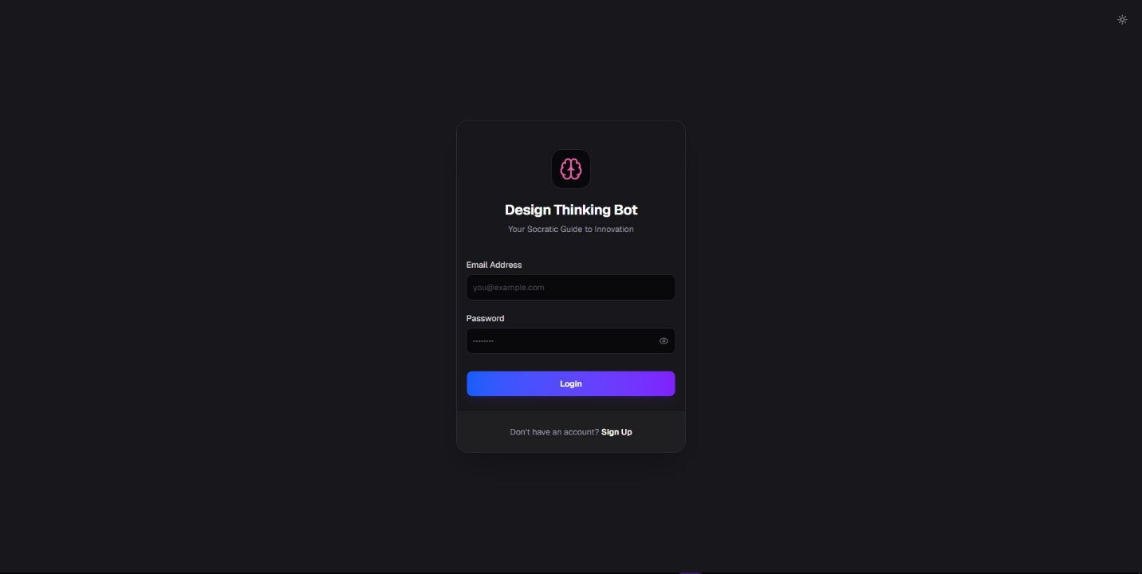
מסך ההתחברות (Login): משתמשים נדרשים להזין דוא"ל וסיסמה. מנקודה זו המערכת מזהה האם מדובר בסטודנט או מרצה ומפנה אותם לאזור הרלוונטי.

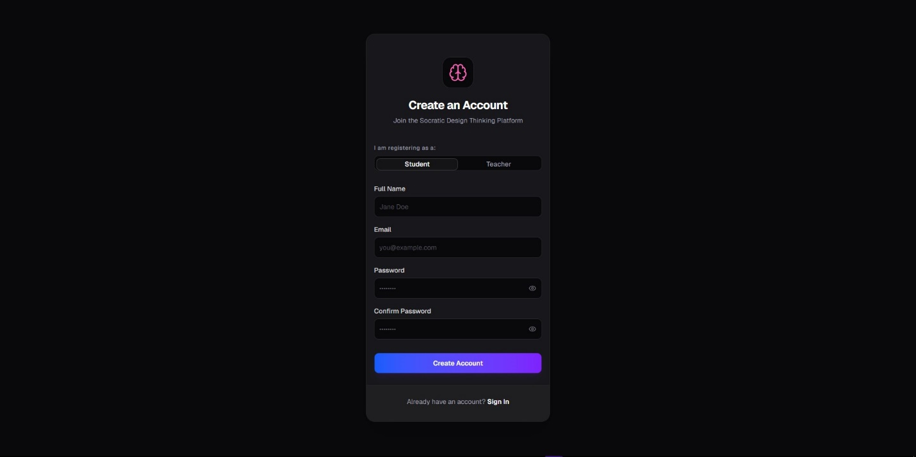
מסך ההרשמה (Sign Up): יצירת חשבון חדש במערכת. המשתמש יכול לבחור את סוג התפקיד שלו (סטודנט/מרצה) ולהגדיר את פרטיו האישיים.

מסכי סטודנט
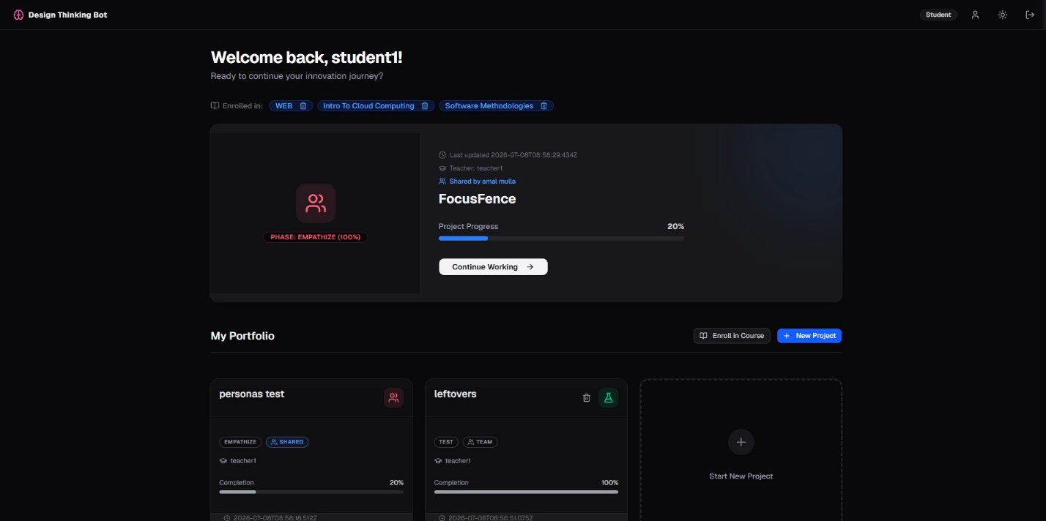
לוח הבקרה (Dashboard): מיד לאחר ההתחברות הסטודנט מועבר אל ה-Dashboard שלו, בו מרוכזים כלל הפרויקטים (שנוצרו באופן עצמאי או תחת קורס/אתגר). המסך מציג סטטיסטיקות התקדמות.

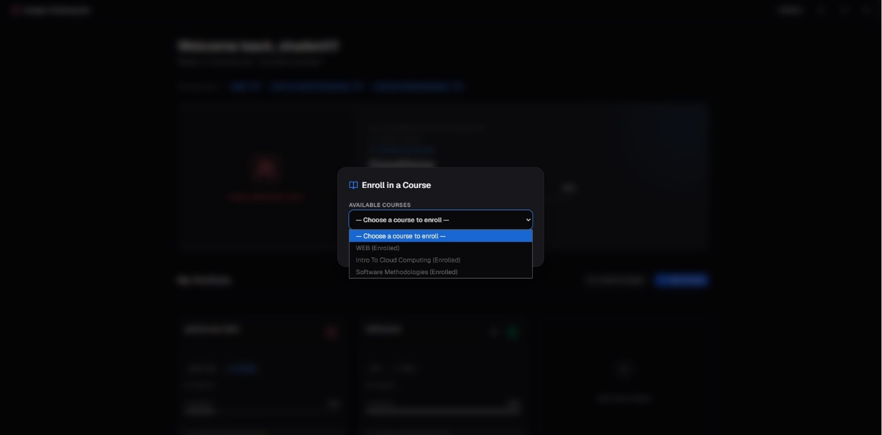
רישום לקורס: סטודנט יכול להירשם לקורס או לאתגר שאליו הוא זומן על ידי המרצה, וכך ליצור פרויקט המסונכרן אוטומטית מול המרצה.

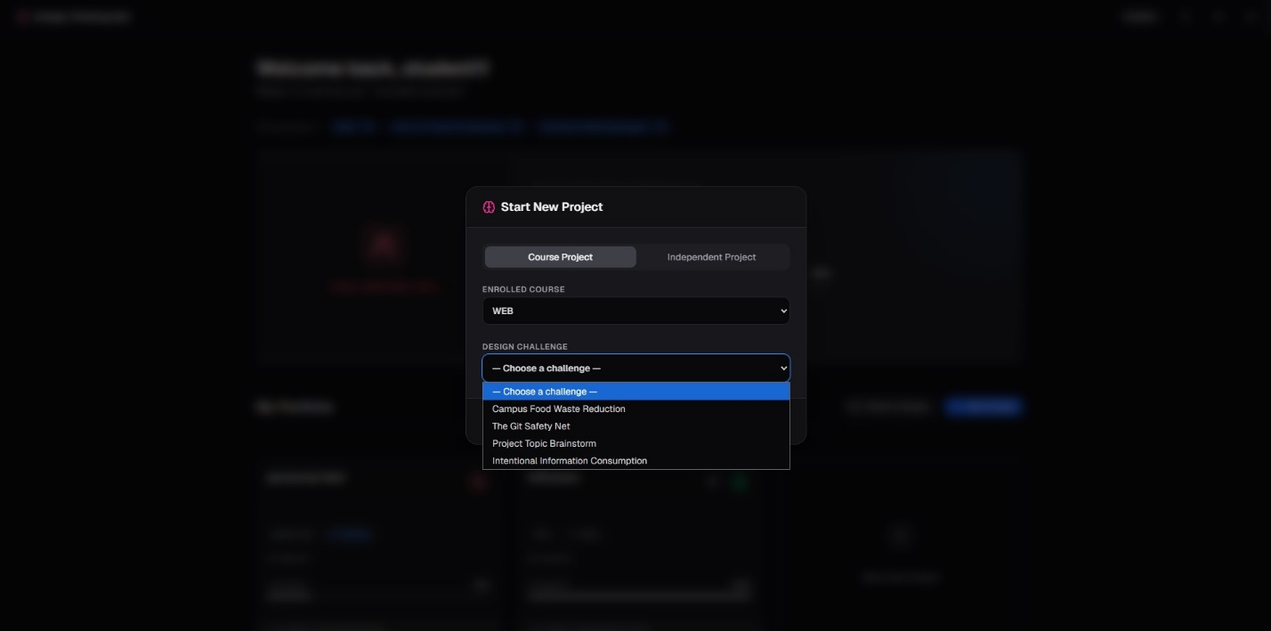
יצירת פרויקט (קורס / עצמאי): ממשק פשוט ליצירת פרויקט חדש. הסטודנט מגדיר שם, תיאור ואת שאר חברי הצוות שותפים.

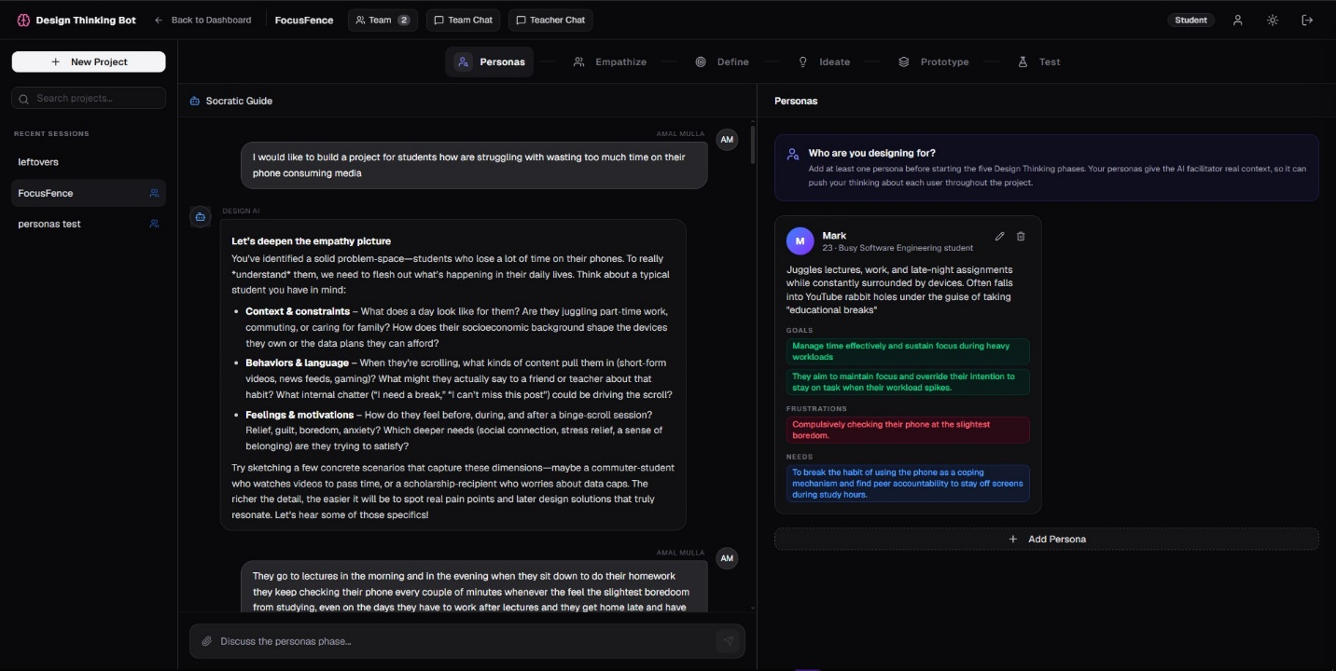
סביבת העבודה המרכזית (Workspace): לב המערכת. סרגל הכלים העליון מאפשר ניווט בין חמשת שלבי החשיבה העיצובית. בכל שלב מצפה לסטודנט מערכת משימות והנחיות משלה.

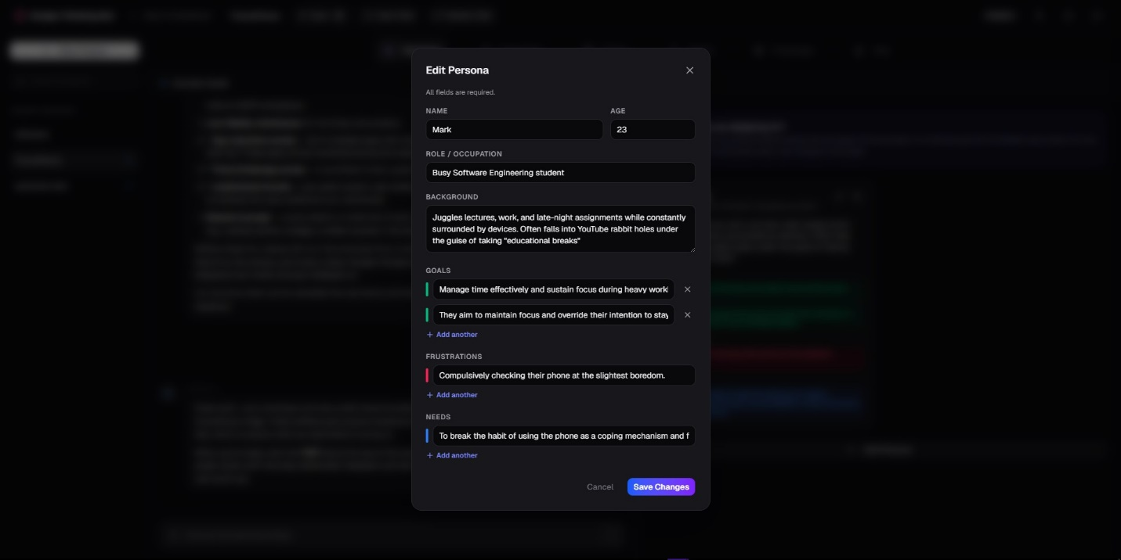
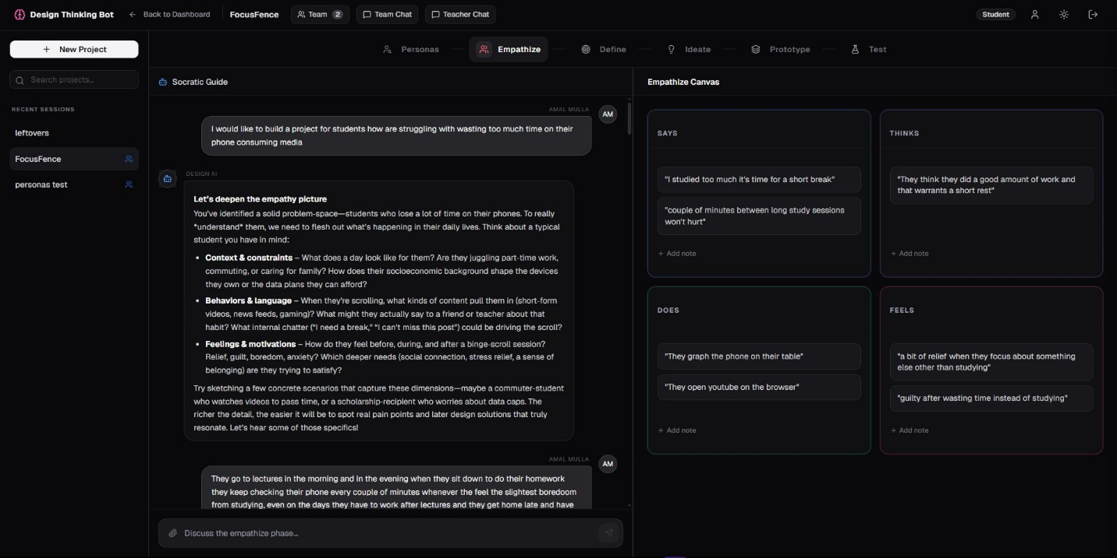
שלב ההבנה (Empathize): הסטודנטים יוצרים פרסונות מרכזים ממצאי מחקר ומרכיבים "מפת אמפתיה" בכדי להבין את הלקוח.

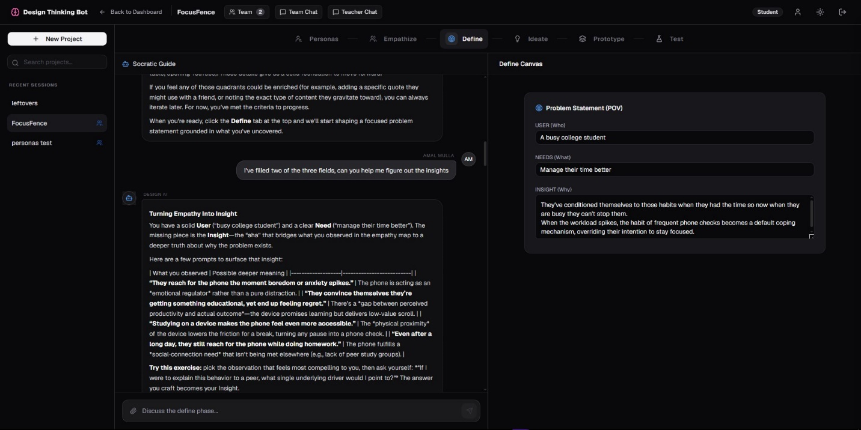
שלב הגדרת הבעיה (Define): הסטודנטים מרכזים את התובנות מהשלב הקודם לכדי משפטי "How Might We" המגדירים את הבעיה אותה הפרויקט פותר.

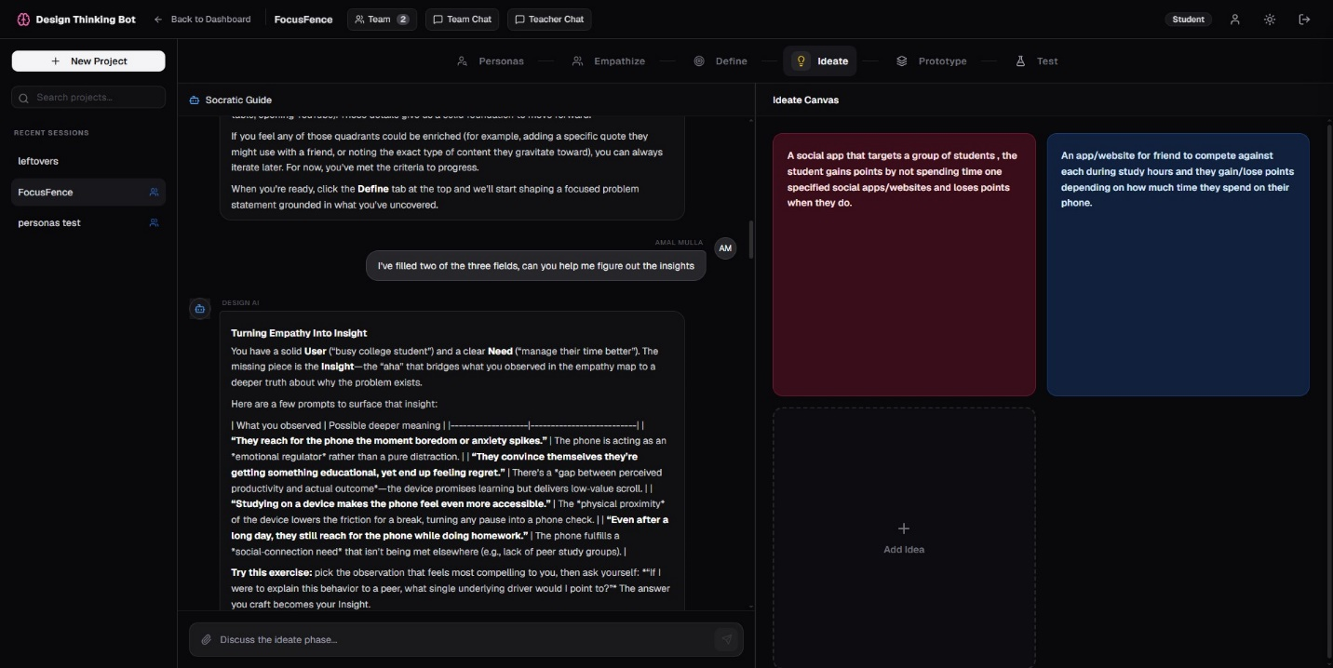
שלב הרעיונאות (Ideate): לוח סיעור מוחות (Ideation Board) בו הסטודנטים משליכים רעיונות, מקטלגים אותם לפי צבעים ועורכים אותם לקראת בחירת הרעיון המנצח.

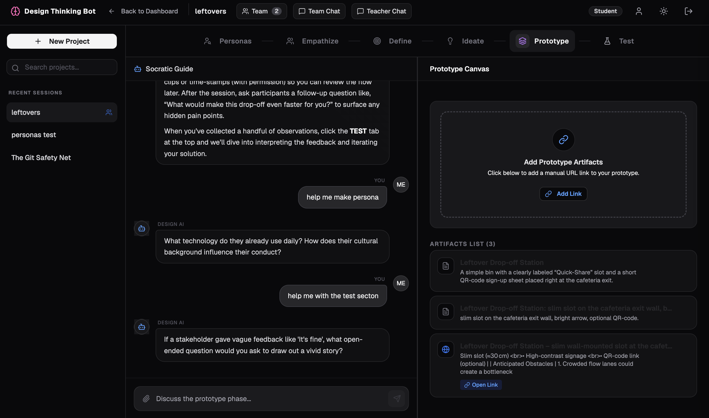
שלב אבות הטיפוס (Prototype): אזור לריכוז קישורים לסקיצות, שרטוטים ואבות-טיפוס, הגדרת הארכיטקטורה הנדרשת למוצר, ורישום תוכניות.

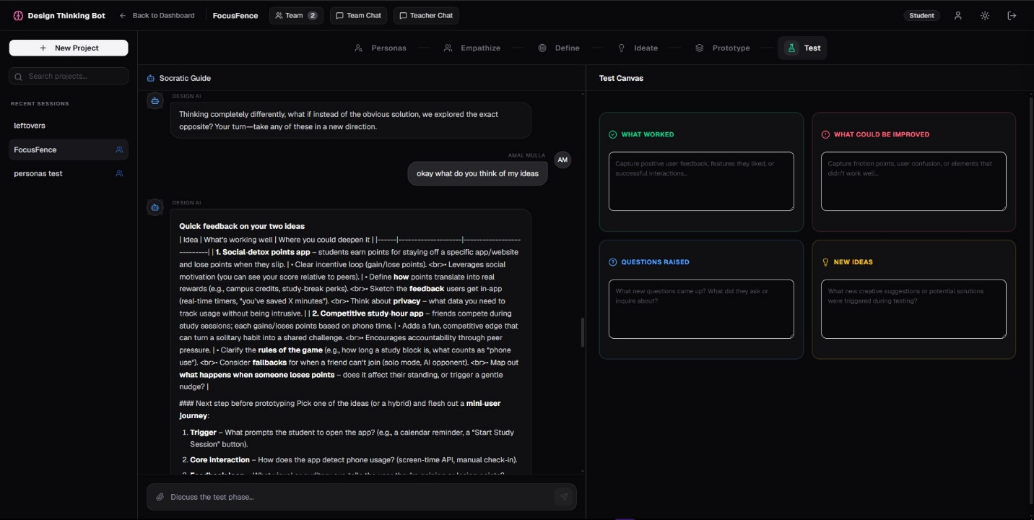
שלב הבדיקה (Test): העלאת מסקנות מבדיקות משתמשים. ריכוז המשוב עוזר להחליט אילו תכונות נכנסות לגרסה הסופית.
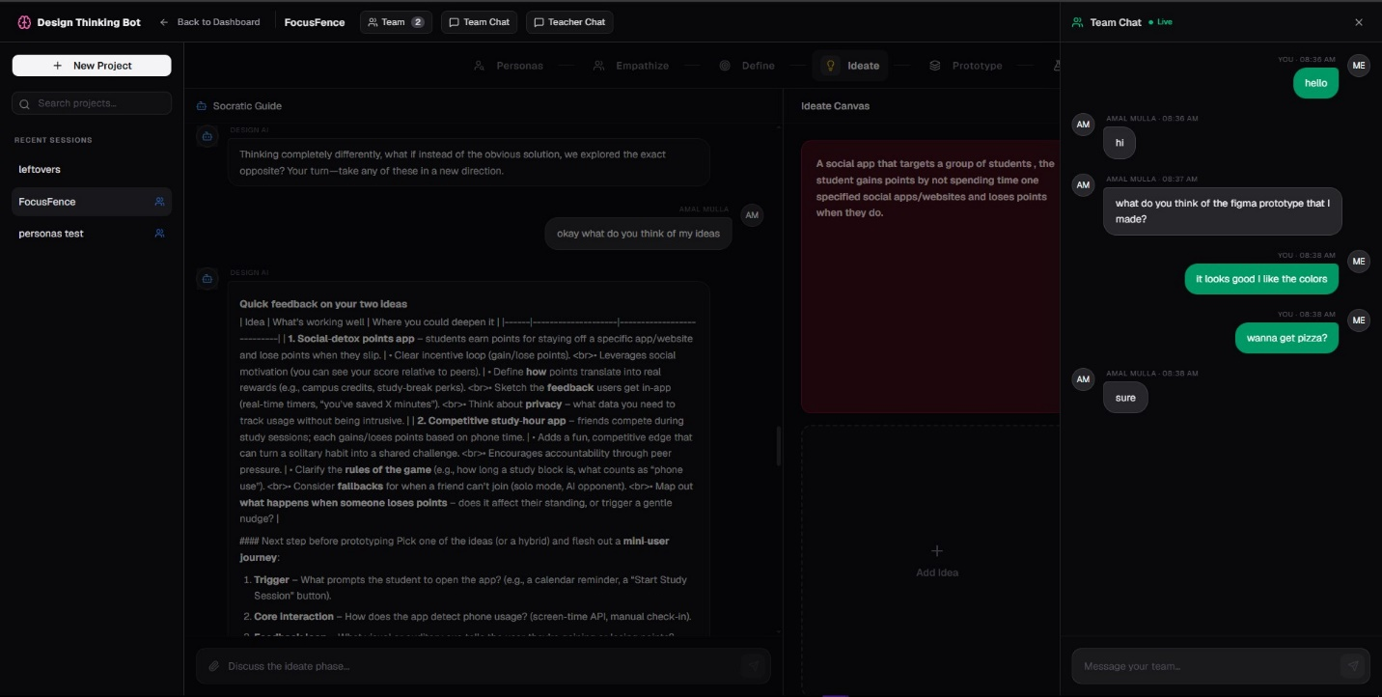
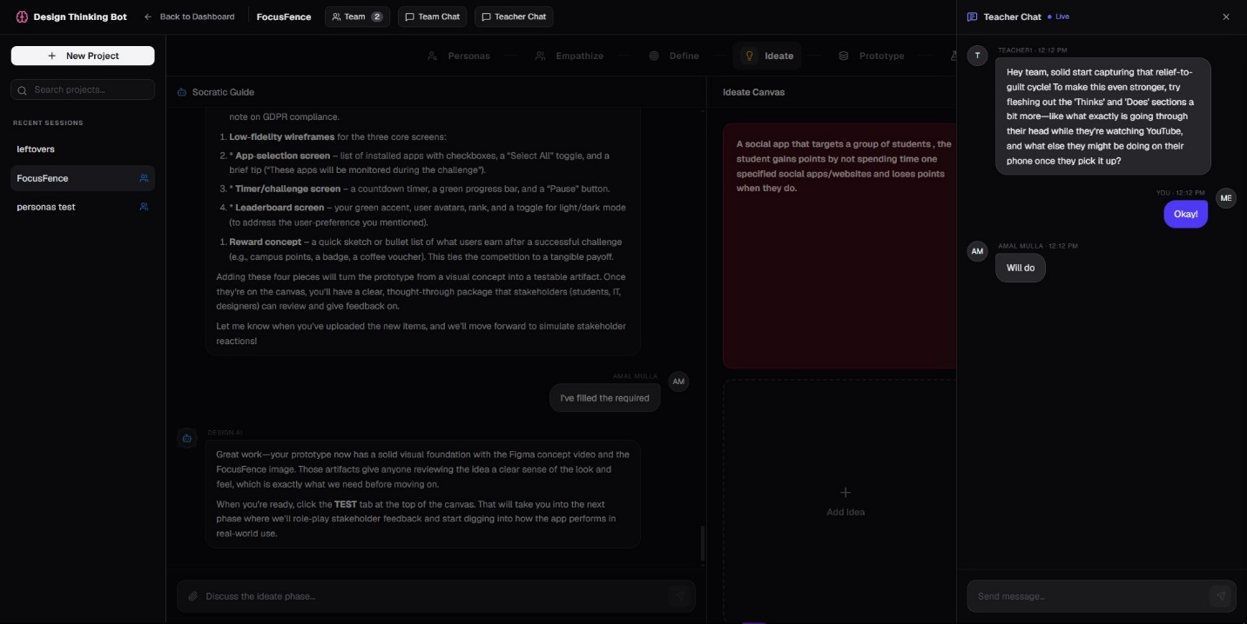
תקשורת בתוך הפרויקט (Team & Teacher Chat): חלונית הצ'אט מאפשרת שיח פנימי בין הסטודנטים לבין עצמם ולקבל הערות. בנוסף הבוט הסוקרטי משולב לאורך התהליך.

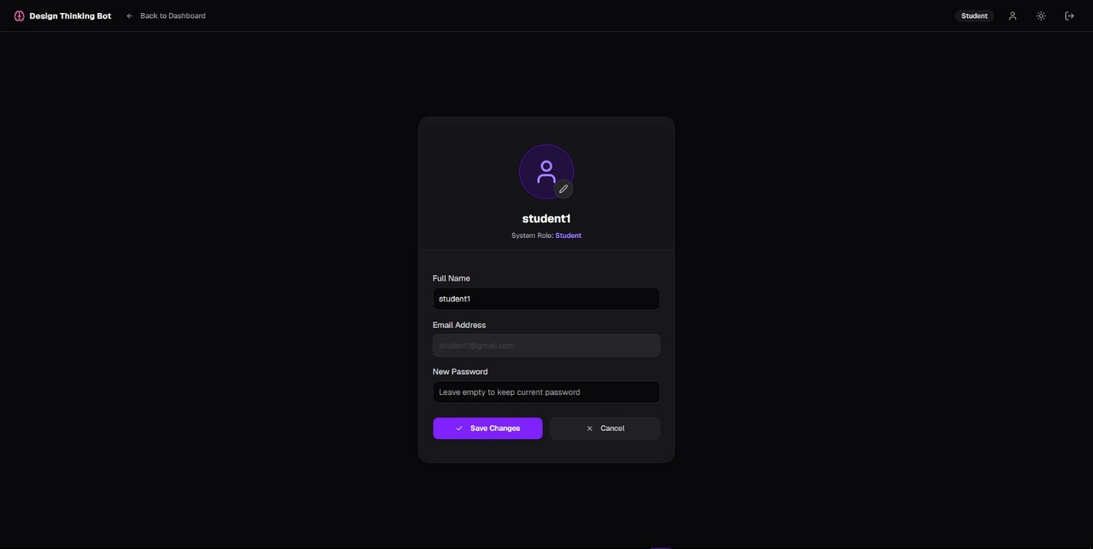
ניהול פרופיל: אזור אישי של הסטודנט לעדכון פרטים אישיים ומזהים.

מסכי מרצה

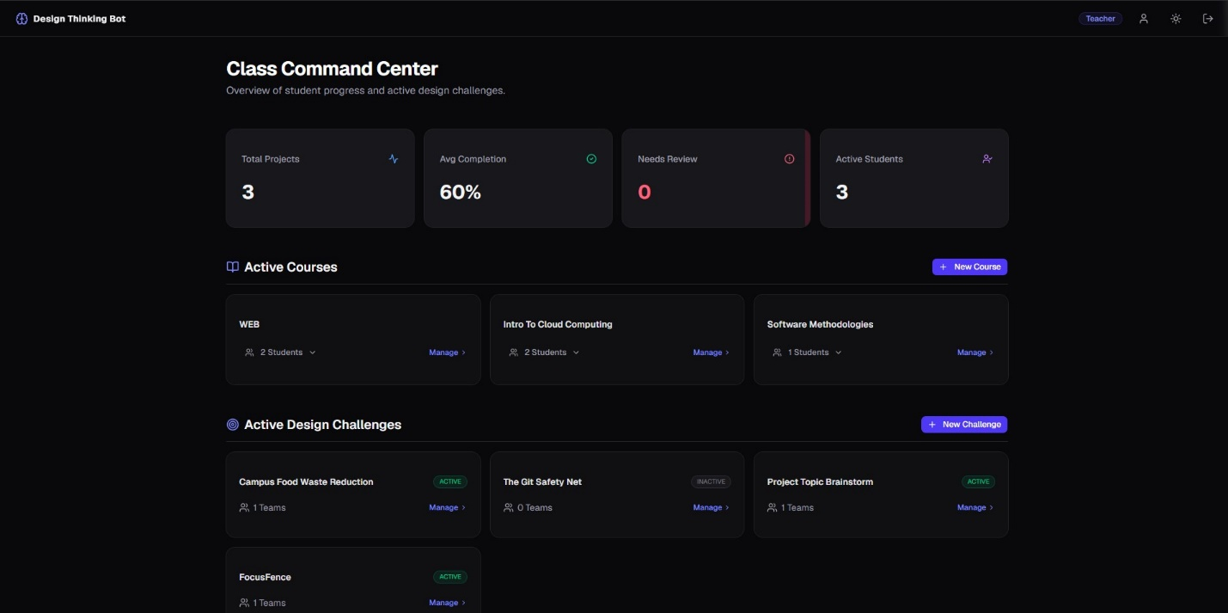
לוח בקרה למרצה (חלק עליון): המרצה רואה סקירה גלובלית על כל הקורסים שהוא מנהל, סטטיסטיקות מעורבות ומצב כללי של האתגרים.

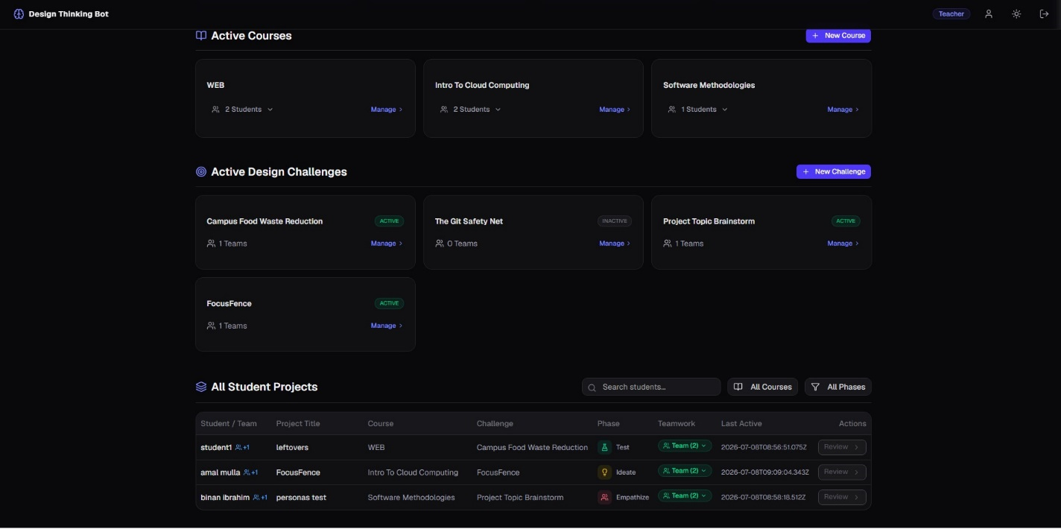
לוח בקרה למרצה (בקרת פרויקטים): חלקו התחתון של לוח הבקרה מפרט כל פרויקט של הסטודנטים, באיזה שלב הם נמצאים ומאפשר גישה מהירה.

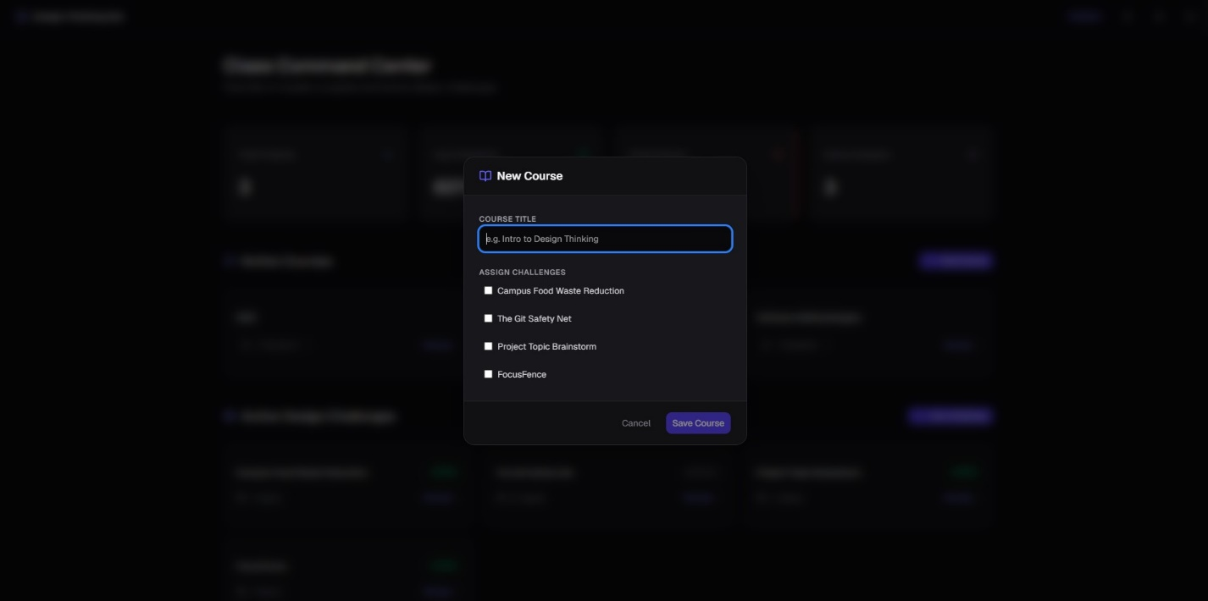
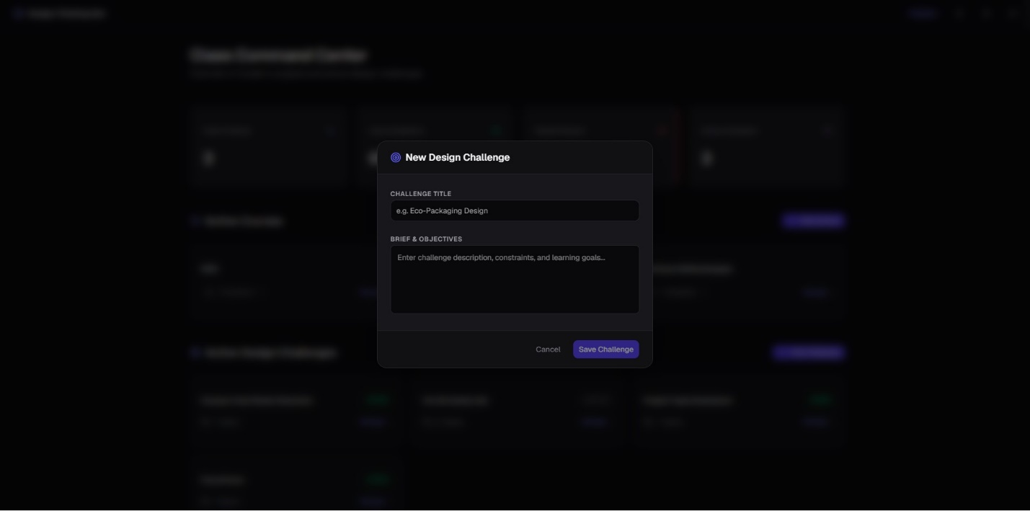
יצירת קורס ואתגרים: ממשק להוספת קורס חדש, הגדרת דרישות המשימה ויצירת אתגר מיוחד שאליו הסטודנטים יצטרפו.

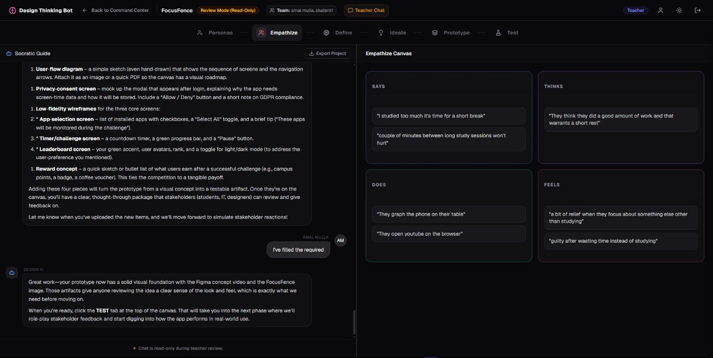
צפייה בפרויקט סטודנט (Read Only Mode): המרצה נכנס לתוך ה-Workspace של קבוצת הסטודנטים וצופה בתוצרים שלהם לאורך כל השלבים ללא יכולת השחתה (עריכה חסומה).

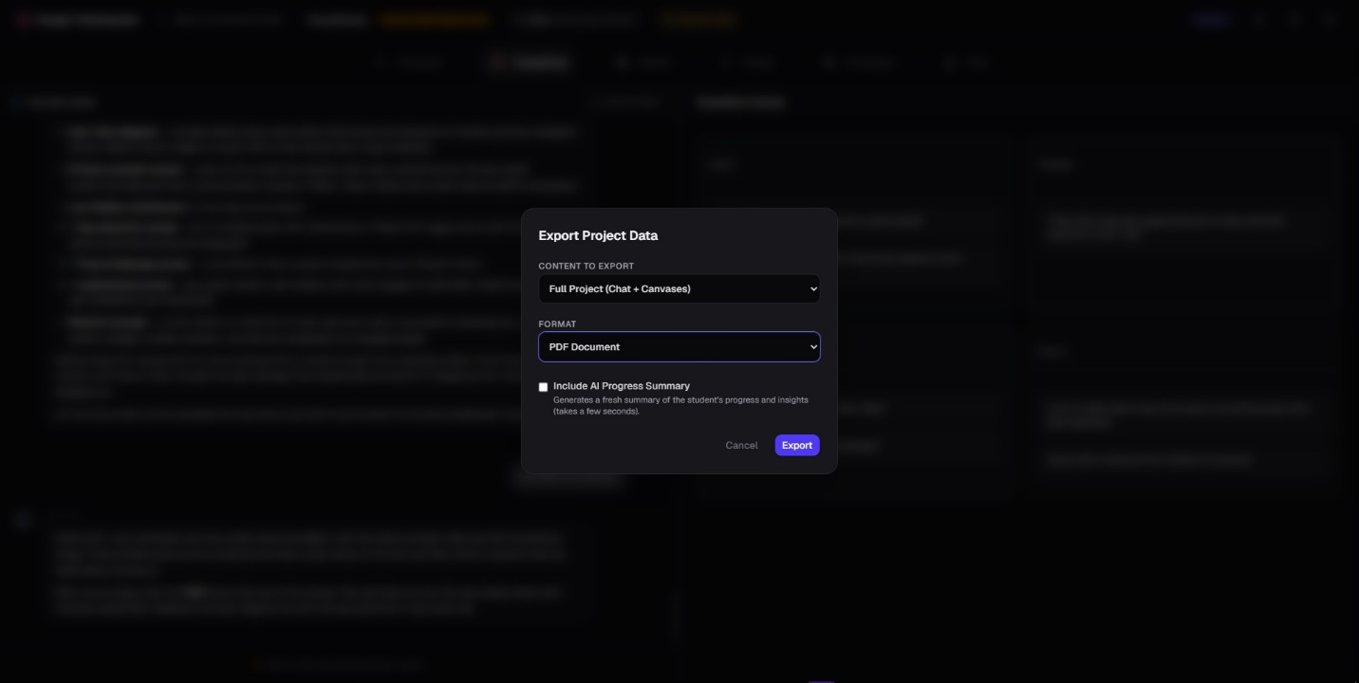
ייצוא נתונים: אפשרות לייצא את עבודת הסטודנטים לפורמטים של PDF / Markdown / JSON על מנת לתת ציונים מחוץ למערכת.

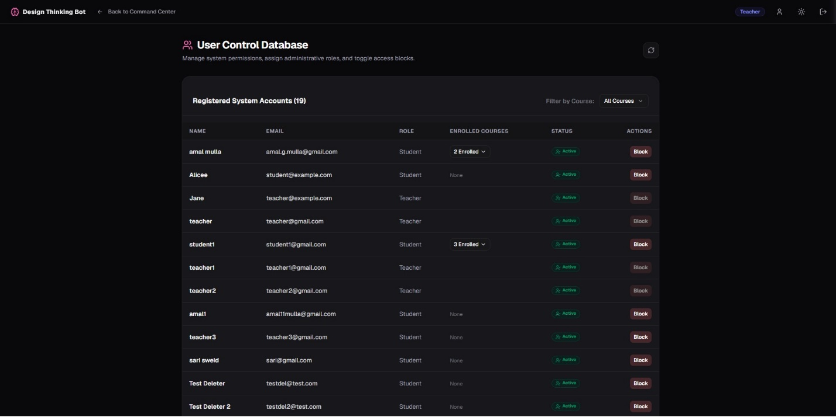
ניהול משתמשים (User Management): חלונית המאפשרת למרצה לחסום משתמשים בעייתיים ולנהל הרשאות ותפקידים.

קישור לסרטון:
https://drive.google.com/drive/folders/1leCGumWD5SGNnyntrnDn1STXXav5VM5Y?usp=sharing

9. בשבוע של 28.6 תציגו את תוצרי הפרויקט שלכם. כל צוות יציג 15 דקות את המערכת, וכן אלמנטים מרכזיים של העבודה (סעיפים 1-4 של מסמך זה).
יש להציג את הקוד והאתר - אין צורך להכין מצגת!
בסיום ההצגה נשאל את חברי הצוות שאלות בנוגע להצגה ולנושאי הקורס.
מטרת ההצגה היא לתת משוב ומיקוד לקראת הצגת הפרויקט.
יש להשתבץ להצגה בקישור הבא, חובת ההצגה על כל חברי הצוות!
להזכירכם – ציון אישי של 30% יינתן לכל אחד מהמציגים לפי הצגה ומענה על שאלות:
https://docs.google.com/spreadsheets/d/1QtUbFObP8D5iHxxqWzN-hvHt404555YY/edit?gid=778935068#gid=778935068
יש להגיש את כל התוצרים ב - GIT repository של הצוות , בתיקיית Project.
בנוסף, יש לוודא כי תיקיית ה- GIT ציבורית וכוללת את כל הקבצים של הפרויקט, כולל המסמכים, המצגת וכן הוראות הרצה.

יש לכלול בתחילת מסמך הפרויקט את דף השער הבא:
טכנולוגיות אינטרנט מתקדמות - 61776 (WEB)
הגשת פרויקט
<שם הפרויקט> < קוד הפרויקט><מס קבוצה>
שם חבר.ת הצוות | תז

<תקציר הפרויקט - עד חצי עמוד- פונקציונליות מרכזיות לפי משתמשים>
< מימוש-שמות הטכנולוגיות המרכזיות בכל אחד מהחלקים -/styling/db/ Backend/frontend>
<קישור לתיקיית גיט ציבורי>
<קישור לאתר>

הנחיות הגשה:
1.באחריותכם לוודא שהגשתם את כל התוצרים כנדרש ושהם הגיעו ליעדם.
לא תתאפשר בדיקה מחודשת של העבודה עקב טעויות בעת ההגשה!
2 .יש להגיש את התרגיל בקבוצות שהוגדרו בקורס.
3 .יש להגיש את התוצר הסופי של מסמך הפרויקט בפורמט WORD שייכלל בריפו של הפרויקט.
4.ניתן להפנות שאלות במייל לצוות הקורס, נא לשלוח שאלות לכלל הצוות . נא לציין את שם הקורס.

חלוקת ניקוד:

